《私募股權基金剖析》+《企業併購的十堂必修課》
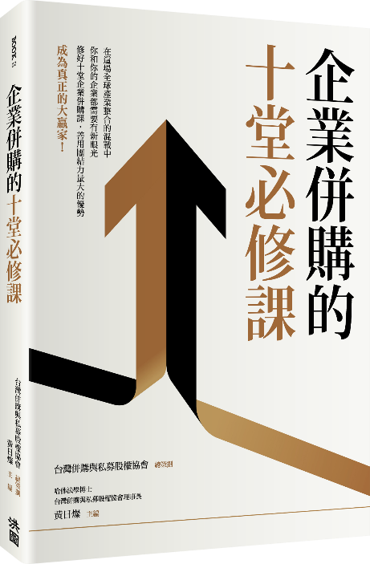
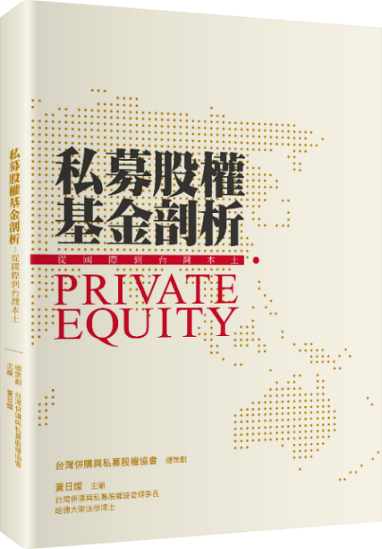
訂購人
姓名／公司
聯絡電話 |  |  | Email
寄送地址
發票抬頭 |  | □ 二聯式 |  |  | □ 三聯式 統編：___________________
＊如以金融卡轉帳匯款，請提供帳號後五碼，以供核對：___________________
繳款方式
帳戶 | 第一銀行民權分行 （銀行代碼007）
戶名 | 台灣併購與私募股權協會
帳號 | 147-10-122322
書名 |  |  |  |  |  | 數量 | 小計
私募股權基金剖析：從國際到台灣本土 |  |  |  | 【典藏價】NT$ 380元
企業併購的十堂必修課 |  |  |  | 【典藏價】NT$ 450元
【加購優惠】
私募股權基金剖析＋ 企業併購的十堂必修課
（總價NT$830） →【優惠價】 NT$ 750元

訂購日期： 年 月 日

